TESİSE AİT TEKNİK ÖZELLİKLER
Hava Durumu | Açık |  | Kapalı |  | Yağışlı
Toprak Durumu | Islak |  | Nemli |  | Kuru
Kontrol Nedeni | Periyodik |  | Düzeltme |  | Yeni Tesis
Elektrik Sağlayan Kuruluş | MEDAŞ
Şebeke Tipi | TT
Şebeke Gerilimi | 380/220
Tesisin Kullanım Amacı | İŞLETME
Yapı Cinsi | BETONARME BİNA
Tesise Ait Elektrik Projesi Var Mı? | Var | Yok
Test Klemensi Var Mı? | Var | Yok
Topraklayıcı Tesis Şekli | Ring | Temel |  | Yüzeysel |  | Derin

PERİYODİK KONTROL METODU
Referans Dökümanlar | Elektrik Tesislerinde Topraklamalar Yönetmeliği,  Elektrik İç Tesisleri Yönetmeliği,  TS EN 62305-1 Yıldırımdankorunma - Bölüm 1: Genelkurallar  NF C 17-102 aktif paratoner test standardı | *Elektrik panosu ve topraklama kontrollerinin standartlarda aksi belirtilmediği sürece periyodik kontrol süresi azami 1 yıldır..

KULLANILAN EKİPMANIN ÖZELLİKLERİ
Markası | Chauvin Arnoux | Seri Numarası | 120290NGH
Tipi/Modeli | CA 6116N | Ölçüm Yöntemi | -

ÇEVRESEL KATSAYI C1
C1 | 0,25 | YAPI AYNI& DAHA YÜKSEK AĞAÇ VE YAPILAR ARASINDA İSE
 | 0,5 | YÜKSEKLİĞİ AZ OLAN YAPILARLA ÇEVRİLİ İSE
 | 1 | EN YAKIN YAPIYA UZAKLIK 3H MESAFEDE İSE
 | 2 | BÖLGEDE EN YÜKSEKTE İSE
YAPISAL KATSAYI C2
C2 | YAPI/ÇATI | METAL | KİREMİT | YANICI
 | METAL | 0,5 | 1 | 2
 | TUĞLA/BETON | 1 | 1,5 | 2,5
 | TUTUŞABİLİR | 2 | 2,5 | 3
YAPISAL KATSAYI C3
C3 | 0,5 | DEĞERSİZ YANICI OLMAYAN
 | 1 | NORMAL, YANICI
 | 2 | DEĞERLİ, YANICI
 | 3 | PARLAYICI, YANICI
YAPI DOLULUĞU C4
C4 | 0,5 | PERSONELSİZ BİNA
 | 1 | NORMAL KALABALIK
 | 3 | PANİK RİZİKOLU, TAHLİYE ZORLUĞU
YAPI DOLULUĞU C5
C5 | 1 | SÜREKLİ KULLANIMI YOK, ÇEVREDE DEĞERSİZ
 | 5 | SÜREKLİ KULLANIMDA, ÇEVREDE DEĞERSİZ
 | 10 | ÇEVREDE DEĞERLİ
ETKİNLİK VE KORUMA
ETKİNLİK | KORUMA SEVİYESİ | PARATONER KORUMA ALANI YARI ÇAPI:
E>0,98 | SEVİYE1+EK ÖNLEM | r:79mt
0,95<E<0,98 | SEVİYE1 | r:79mt
0,90<E<0,95 | SEVİYE2 | r:87mt
0,80<E<0,90 | SEVİYE3 | r:97mt
E<0 | SEVİYE4 | r:107mt
HESAPLAR
YAPININ | BOYU - L | 82,00 mt
 | ENİ - W | 72,00 mt
 | YÜKSEKLİĞİ - H | 8,50 mt
 |  |  | AÇIKLAMALAR
FAKTÖR | YAPININ KONUMU C1: | 1 | YAPI AYNI& DAHA YÜKSEK AĞAÇ VE YAPILAR ARASINDA İSE
 | YAPI-ÇATI KONUMU C2: | 1 | TUĞLA BETON / METAL
 | YAPININ DEĞERİ C3: | 1 | NORMAL, YANICI
 | YAPI DOLULUĞU C4: | 1 | NORMAL KALABALIK
 | YILDIRIM SONUCU C5: | 10 | ÇEVREDE DEĞERLİ

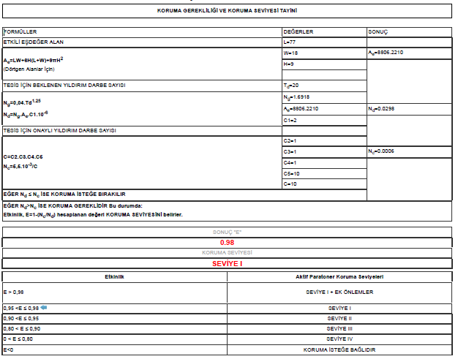

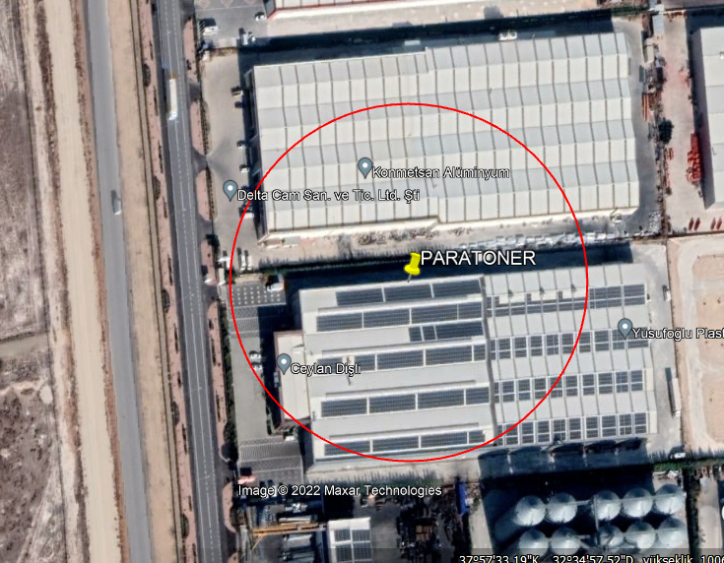

İKAZ VE ÖNERİLER
SONUÇ VE KANAAT
- Yukarıda Özellikleri Belirtilen Paratoner Yapının Tamamını Korumamaktadır.

ONAY
MUAYENEYİ GERÇEKLEŞTİREN |  | KAŞE / İMZA | ONAYLAYAN |  | KAŞE / İMZA
Adı, Soyadı | AHMET MAVUŞ |  | Adı, Soyadı | AHMET MAVUŞ
Unvanı | Elektriksel Ölçümler Sorumlusu |  | Unvanı | Elektriksel Ölçümler Sorumlusu
Mesleği | Elektrik Teknikeri |  | Mesleği | Elektrik Teknikeri
Diploma Tarihi | 15.09.2004 |  | Diploma Tarihi | 15.09.2004
Diploma Numarası | 0454050027 |  | Diploma Numarası | 0454050027
Ekipnet Kayıt No | K19020540 |  | Ekipnet Kayıt No | K19020540

